Linguagem simbólica
PROBLEMAS DE ADIVINHAÇÃO
INDIVIDUAL
Ao final da atividade, se autoavalie e coloque sua nota de DPO

Observe o jogo de adivinha que a Silvia propôs: Pensei em um número, multipliquei-o por cinco e somei 10. O resultado eu dividi por dois e obtive 20. Em qual número pensei?
Veja como a Anna resolveu.
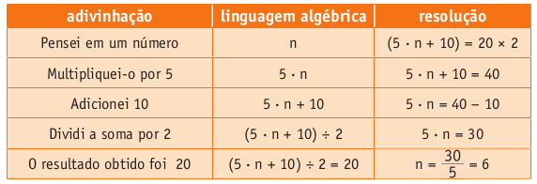

Resposta da Anna: Você pensou no número 6!!!
1. Explique com suas palavras como Anna fez para resolver o jogo de adivinha da Silvia?
__________________________________________________________________________
__________________________________________________________________________
2. Observe a sequência:

Elabore um jogo de adivinhação, escreva-o em linguagem algébrica e encontre o número pensado usando o mesmo procedimento de Anna.
DPO: ___ ___ ___
adivinhação  O número pensado foi:  ________________ | Linguagem algébrica | Resolução

